WEBINAR ''UPRAVLJANJE PROMJENAMA I ONLINE KOMUNIKACIJA''

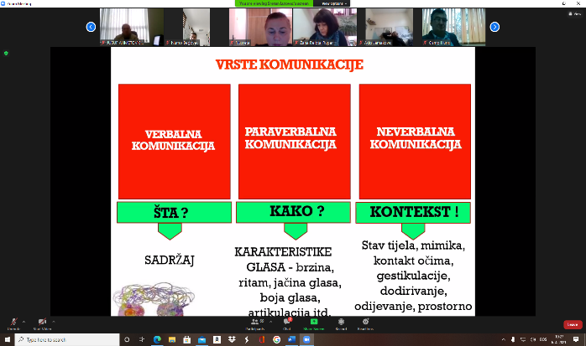
U periodu od 06.04.2021. godine do 09.04.2021. godine uposlenici Pedagoškog zavoda Zeničko-dobojojskog kantona prisustvovali su edukaciji/webinaru na temu ''Upravljanje promjenama i online komunikacija'' koja je usmjerena na ova dva segmenta prije svega u kontekstu realizacije online učenja/nastave.

Edukacija je namijenjena direktorima osnovnih i srednjih škola na području Zeničko-dobojskog kantona i stručnim savjetnicima za oblast obrazovanja u Pedagoškom zavodu Zeničko-dobojskog kantona. Edukacija/webinar je organizirana uz podršku Misije OSCE-a u Bosni i Hercegovini koja je partnerska organizacija Ministarstva za obrazovanje, nauku, kulturu i sport Zeničko-dobojskog kantona i Pedagoškog zavoda Zeničko-dobojskog kantona u realizaciji projekta ''Kvalitetno obrazovanje kroz kurikularnu reformu''. Edukaciji su prisustvovali prof. dr. Spahija Kozlić, Ministar Ministarstva za obrazovanje, nauku, kulturu i sport Zeničko-dobojskog kantona, Aida Salkić, direktorica Pedagoškog zavoda Zeničko-dobojskog kantona i predstavnica Misije OSCE-a u Bosni i Hercegovini Slađana Ćurak. Edukaciju su vodili treneri: Sreten Lutovac, direktor Gimnazije ''Panto Mališić'' iz Berana i Nađa Luteršek, savjetnica u Zavodu za školstvo Crne Gore.

